МУНИЦИПАЛЬНАЯ УЧЕБНО-ИССЛЕДОВАТЕЛЬСКАЯ
КОНФЕРЕНЦИЯ МЛАДШИХ ШКОЛЬНИКОВ
«МАЛЫЕ ЛОМОНОСОВСКИЕ ЧТЕНИЯ»

Направление ОКРУЖАЮЩИЙ МИР

ВОДА – ИСТОЧНИК ЖИЗНИ РАСТЕНИЙ
Исследовательская работа

Выполнена ученицей 2б класса
МОУ «Средняя общеобразовательная
школа № 82», МО «Котлас»,
Архангельской области
Демидовой Марией Васильевной

Руководитель - учитель начальных классов
МОУ «Средняя общеобразовательная
школа № 82», МО «Котлас»,
Гороховская Наталия Владимировна

г. Котлас, 2015
ОГЛАВЛЕНИЕ

ВВЕДЕНИЕ…………………………………………………………………………………… | 2
1 ЗАЧЕМ РАСТЕНИЯМ НУЖНА ВОДА?………………………………………………... | 3
2 КАК РАСТЕНИЯ ПЬЮТ ВОДУ?………………………………………………………... | 3
3 КАКОВА ПОТРЕБНОСТЬ РАСТЕНИЙ В ВОДЕ?……………………………………… | 4
ЗАКЛЮЧЕНИЕ……………………………………………………………………………..... | 5
БИБЛИОГРАФИЧЕСКИЙ СПИСОК………………………………………………………. | 5
ПРИЛОЖЕНИЕ 1 ВОДА НЕОБХОДИМОЕ УСЛОВИЕРАЗВИТИЯ И ЖИЗНИ РАСТЕНИЙ……………………………………….................................................................... | 6
ПРИЛОЖЕНИЕ 2 КАК РАСТЕНИЯ ПЬЮТ ВОДУ ………………………………………. | 7
ПРИЛОЖЕНИЕ 3 СКОЛЬКО ВОДЫ ТРЕБУЕТСЯ РАСТЕНИЯМ……………………… | 7

ВВЕДЕНИЕ

Я живу в городе Котласе. Наш небольшой город находится на севере России. Особенно мне нравится наш город летом, когда он украшен цветами, высаженными на клумбах. Но у нас очень короткое лето и поэтому долго любоваться цветущими клумбами не приходиться. Наверное, поэтому в моей семье и у многих знакомых на подоконниках большое количество комнатных растении. Мы ценим их и как украшение, и за то, что они очищают пространство вокруг себя, создают атмосферу комфорта и уюта, несут в себе частичку лета. Мама зачастую просит меня полить комнатные растения, а раз в неделю опрыскать теплой водой. Мама говорит, что они тоже хотят пить. А действительно, неужели растениям также как человеку нужна вода? Но как растения поглощают воду, и как она попадает в листья? Все ли растения пьют воду одинаково? Мне интересно найти ответы на эти вопросы путем исследования и о своих результатах рассказать своим сверстниками на уроках окружающего мира.
Цель исследования: узнать о роли воды в жизни растений.
Задачи:
- изучить литературу о питании растений;
- определить потребность в воде у растений;
- провести наблюдения и исследования и сделать выводы;
- обобщить результаты.
Гипотезы:
1). если растение не получает воды, то оно погибает;
2). растение «пьёт» воду;
3).чем больше листьев у растений, тем больше ему требуется воды.
Объект исследования: комнатные растения, срезанные цветы, листья растений.
Предмет исследования: вода - необходимое условие для развития растений
Методы исследования:
- чтение книг, поиск в Интернете;
- эксперимент;
- наблюдение;
- анализ и обобщение результатов.
Опытным путём я хочу показать, что растениям необходима вода; растения как и человек тоже относятся к живой природе. Планирую познакомить с результатами своих исследований одноклассников. Привлечь их к работе по выращиванию и уходу за комнатными растениями.

1 ЗАЧЕМ РАСТЕНИЯМ НУЖНА ВОДА?

Из детской энциклопедии «Хочу всё знать» я узнала, что растение на 80 % состоит из воды. Она входит в состав, как самого растения, так его семян и плодов. А ещё вода действует как растворитель для минералов, которые находятся в почве и с поглощением воды из почвы, минералы также поступают в организм растения. Вода, испаряясь через листья, охлаждает растения в жаркие и солнечные дни. Но как только растение перестает получать воду , а вместе с ней питательные вещества оно начинает увядать. Чтобы эту информацию проверить, надо провести эксперимент.
Эксперимент № 1.
Подготовка: Выбрала здоровое комнатное растение - драцену, полила и разрыхлила почву. Ознакомилась с состоянием растения: цвет листьев насыщенный, сверху, снизу темно-бардовый.
Описание исследования: В течение трех недель я наблюдала за комнатным растением. Две недели был прекращен полив растения и рыхление почвы. Все наблюдения за изменениями состояние растения и почвы записывала в дневник. Через две недели растение практически погибло, осталось пара листиков сверху. Затем возобновила полив и рыхление почвы. Растение стало восстанавливаться, вновь расти, через 4 дня появились маленькие листочки, но ещё очень слабые и бледные (Приложение 1).
За время наблюдения я выяснила, что растениям необходима вода, регулярный полив для хорошего роста и развития. Растение начнет постепенно увядать, если не будет получать нужное для жизни количество воды. В первую очередь оно потеряет свою красоту и упругость всех органов. После чего растение погибает из-за того, что не поступают вместе с водой питательные вещества. Таким образом, гипотеза: если растение не получает воду, то оно погибает - подтвердилась.

2 КАК РАСТЕНИЯ ПЬЮТ ВОДУ?

В сети - Интернет я прочитала, что листья, как и корни растения, обладают сосущей силой. Стебли и листья большинства растений имеют капилляры (такие тонкие трубочки), по которым вода поднимается от корней вверх к листьям. Они поглощают воду и питательные вещества с помощью трубочек – сосудов, идут вдоль стебля от корней к листьям, и вода движется снизу вверх. Это называется капиллярный эффект. Происходит капиллярный эффект потому, что давление воздуха на жидкость в стакане больше давления внутри стебля или листа. У всех растений эта система одинакова. Чтобы в этом наглядно убедиться, как поднимается вода, решила провести эксперимент с капустными листьями и посмотреть, как растения «пьют», как вода поднимается вверх.
Эксперимент № 2.
Для эксперимента стаканчик наполнила водой, добавила в неё пищевой краситель: красный. Поместила в стакан капустный лист. Стала наблюдать. Первый результат увидела уже через час: на нижних частях капустного листа, показались прожилки бледно-розового цвета. А на следующий день прожилки всего листа полностью окрасились в красный, цвет. Значит, вода постепенно поднимается по растению вверх, окрашивая его все выше и выше.
Затем я рассмотрела разрезы листа через лупу и микроскоп и обнаружила окрашенные красителем тонкие трубочки, проходящие по длине листа. Это сосуды растений – капилляры, по которым вода и поднимается. Так растение пьёт воду. (Приложение 2)
В результате проведённого эксперимента гипотеза про то, что растения «пьют» воду подтвердилась.

3 КАКОВА ПОТРЕБНОСТЬ РАСТЕНИЙ В ВОДЕ?

Итак, я узнала, что растения обладают некоторыми «волшебными» способностями, которые помогают им жить даже тогда, когда их срезают. Именно этим свойством мы пользуемся, когда составляем букеты из цветов и ставим их вазу с водой. В тоже время, я обратила внимание на то, что даже срезанные растения поглощают колоссальное количество воды. А от чего зависит количество потребляемой воды? Наблюдая за комнатными растения я заметила, что растения с более крупными и листьями требуют большего и частого увлажнения почвы, чем те у которых листьев немного и они меньше. Поэтому я предположила, что потребность в воде связана с количеством и размером листьев у растений.
Эксперимент № 3
Подготовка: Приготовила два одинаковых срезанных цветущих растения – хризантемы, две бутылки с пробками. В пробках бутылок сделала отверстия, чтобы входил стебель. Наполнила бутылки одинаково водой. Сделала отметки на бутылках по уровню воды. У одного растения удалила все листья. Вставила оба растения в емкости с водой. (Приложение 3)
Стала наблюдать за уровнем воды в бутылках. В течение первых суток вода в емкостях стала уменьшаться, это означает, что растения поглощают воду. Через три дня заметила, что в бутылках уровень воды немного отличается. На пятый день разница в количестве поглощаемой растениями воды абсолютно разная. В той бутылке, где листья были удалены, воды осталось больше.
Значит, моё предположение, что чем больше листьев у растений, тем больше ему требуется воды, подтвердилось.

ЗАКЛЮЧЕНИЕ

Проведенная исследовательская работа позволила сделать следующие выводы: растениям необходим регулярный полив для хорошего роста и развития, иначе оно может погибнуть; растения «пьют» воду, она поднимается по капиллярам снизу вверх; потребность растений в воде зависит от количества и размера листьев. Тема исследования «Вода - необходимое условие для жизни растений» заинтересовала меня.
В ходе работы возникли ещё вопросы, связанные с необходимыми условиями развития растений. Поэтому я решила, что в будущем продолжу изучение. Хочу сама выращивать необычные растения, родом из разных уголков нашей планеты и наблюдать за их развитием.

БИБЛИОГРАФИЧЕСКИЙ СПИСОК

- www.flowers-house.ru/content.php
- http://ru-ecology.info
- http:// bio.1september.ru
- http://biofile.ru
- Большая детская энциклопедия .Растения - М.; 2009г.
- Детская энциклопедия «Хочу всё знать»- М.; 1999г.
- Занимательные опыты и эксперименты /(Ф.Ола и др.) – М.;2007г.

ПРИЛОЖЕНИЕ 1
Вода-необходимое условие развития и жизни растений
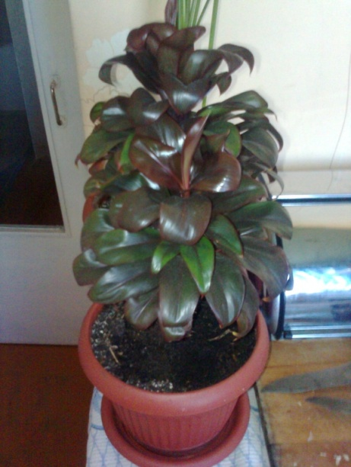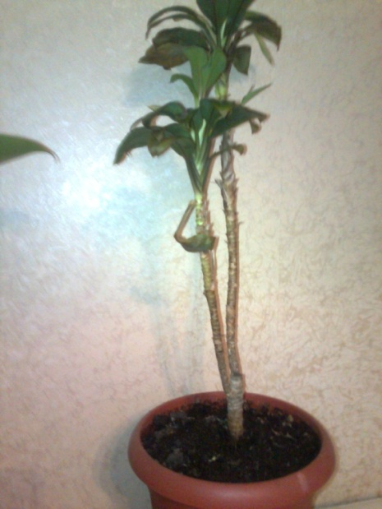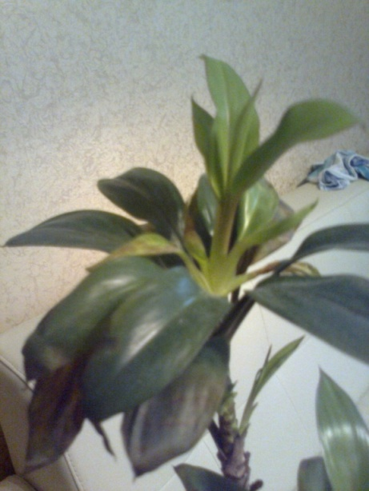
Таблица 1
Ход проведения исследования:
Дата | Действия | Наблюдения за почвой | Наблюдения за растением
14.01.15 | Землю разрыхлила и полила растение | Почва влажная | Цвет листьев насыщенный, сверху зелёный, снизу темно-бардовый.
16.01.15 |  | Почва начала подсыхать | Без изменений
19.01.15 |  | Почва сухая, рыхлая | Без изменений
22.01.15 |  | Почва потрескалась, появился белый налет | Один листочек завернулся
28.01.15 |  | На почве Появилась корка | Завернулось еще несколько листочков снизу, начали темнеть и засыхать
30.01.15 |  | Почва сухая | Половина листочки потемнели и засохли, несколько обвалилось.
03.02.15 |  | Почва сухая | Почти все листья стали сухими, и отвалились. Остались только несколько на верхушке растения.
03.02.2015 | Полив растения и рыхление почвы | Почва влажная, рыхлая.
04.02.15 | Полив растения | Почва влажная, рыхлая | Оставшиеся листочки стали ярче и насыщенней по цвету
06. 02.15 | Полив растения и рыхление почвы | Почва влажная | Стал проглядывать на верхушке растения новый первый листик
09. 02.15 | Полив растения | Почва влажная | Появилась новый лист, светло зеленого цвета
17. 02.15 | Полив растения | Почва влажная | Появились несколько новых листиков, но светло зеленого цвета
ПРИЛОЖЕНИЕ 2
Как растения «пьют» воду

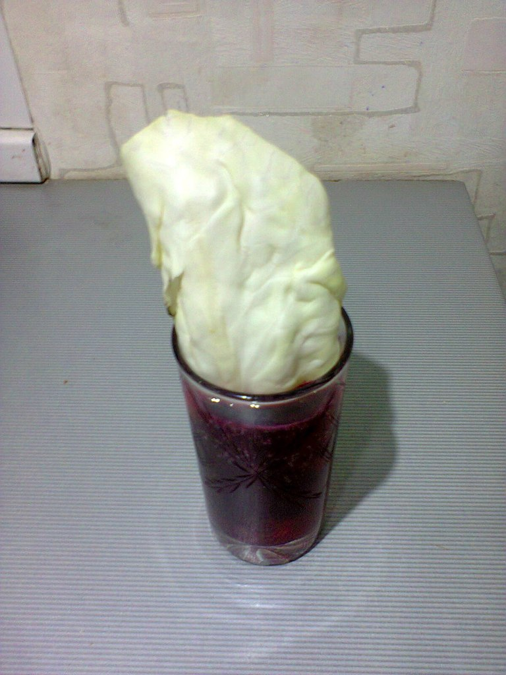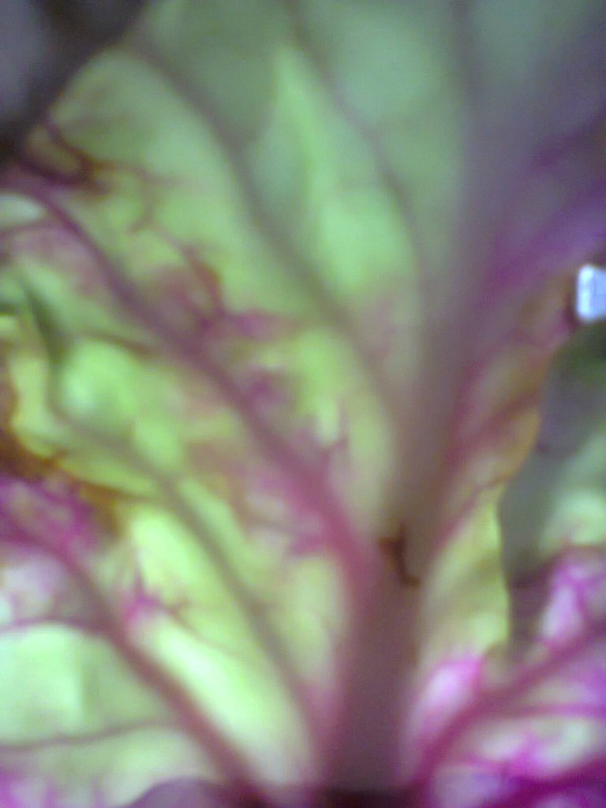

ПРИЛОЖЕНИЕ 3
Сколько воды требуется растениям
